Exercício 1

(a) Unidade estatística: cada jogador da NBA

População: todos os jogadores da NBA

(b) Posição: qualitativa nominal

Peso: quantitativa contínua

Altura: quantitativa contínua

Idade_grupo: qualitativa ordinal

(c) Número de pontos obtidos obtidos na época anterior

(d) Dimensão da amostra n = 505

(e)

Data – Active – Save NÃO ESQUECER DE GRAVAR A BASE EM CADA ITERAÇÃO

Para carregar a base de dados, Data – Load

(f) Clicar em Edit Data

(g)

Observações omissas – valores em falta na variável

Statistics – summaries – count missing

sapply(DadosNBA2013, function(x)(sum(is.na(x)))) # NA counts
Posição Peso Altura Idade_grupo V5
0 3 1 0 506

(h) Para criar novas variáveis temos a opção “compute” para “contas” e o “recode” para novas atribuições

Data – manage – compute

(i) Regra de Sturges: o menor inteiro k tal que 2^{k} >= n_{valido}, onde n_{valido} = n – casos omissos = 506 – 1 = 505

2^{k} >= 505

k = 9 (2^9 = 512 que é >= 505)

ou

2^{k} = 505 (=) k = log2(505) (=) k = 8.98014

No R: Data – Manage variables in active data set – Bin numeric variable
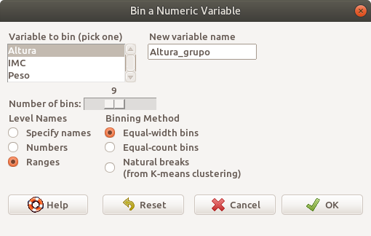

(j) Data – manage – recode

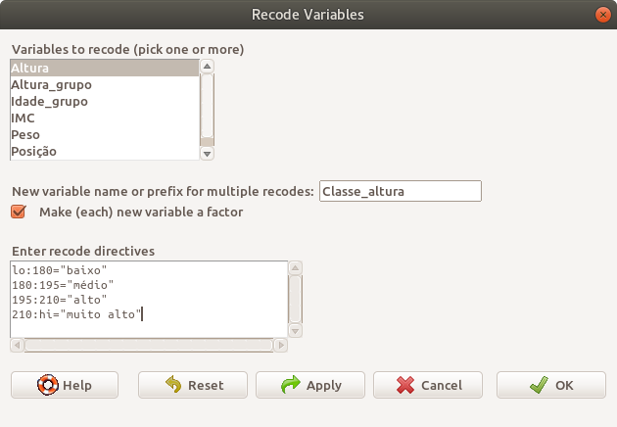

Os pontos de mudança de classe são alocados à primeira linha onde surgem. Como não está como pretendido, a solução é trocar as linhas.

(k) Gravar a base
Data – Active data set – Save active data set

Exercício 2

(a) Data – load – carros usados

Podemos intercalar entre bases de dados abertas

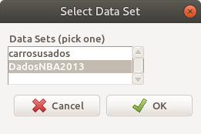

População – todas as viaturas disponíveis para venda num stand em 2014

Dimensão da amostra – n = 61

(b) Marca - Qualitativa nominal
Ano – Quantitativa discreta
Km – Quantitativa contínua
Cavalos – Quantitativa contínua
Garantia – Qualitativa ordinal
Preço – Quantitativa discreta

(c) Statistics – summaries – frequency distribuitions

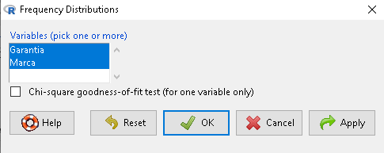

counts:
Marca
Citroen Fiat Ford Opel Peugeot Renault Smart
7 14 6 9 7 9 9

percentages:
Marca
Citroen Fiat Ford Opel Peugeot Renault Smart
11.48 22.95 9.84 14.75 11.48 14.75 14.75

Para ordenar as categorias
Data – manage variables in data set – reoder factor levels
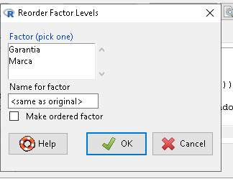

Volta-se a fazer o quadro de frequências e é mostrado com as categorias ordenadas.
counts:
Marca
Citroen Fiat Ford Opel Peugeot Renault Smart
7 14 6 9 7 9 9

percentages:
Marca
Citroen Fiat Ford Opel Peugeot Renault Smart
11.48 22.95 9.84 14.75 11.48 14.75 14.75

counts:
Garantia
completa nenhuma parcial
11 21 29

percentages:
Garantia
completa nenhuma parcial
18.03 34.43 47.54

(d) A percentagem pedida é de 47.54 + 18.03 = 65.57 %.
(e) O número de veículos Peugeot é 7.
(f) Moda → Modalidade (categoria) mais frequente.
Moda da garantia: garantia parcial
Moda da marca: fiat
(g) Data – manage – compute
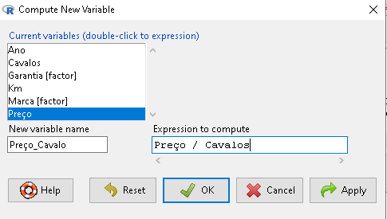

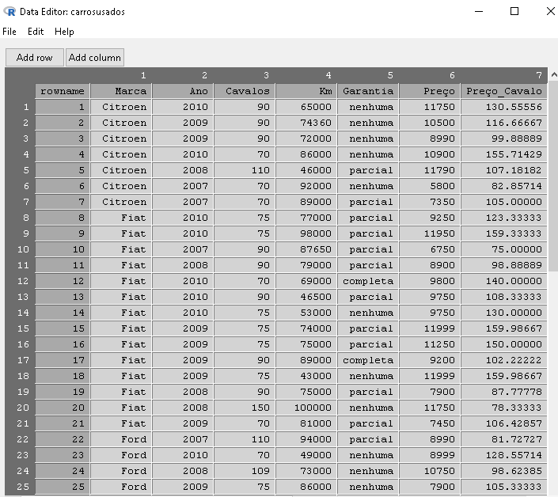
GRAVAR A BASE!!!!

(h) Data – manage - recode
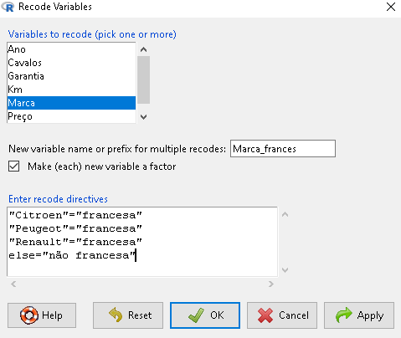
O comando eles só funciona se não houverem missings, havendo este comando transformando as omissas em “não francesas”.

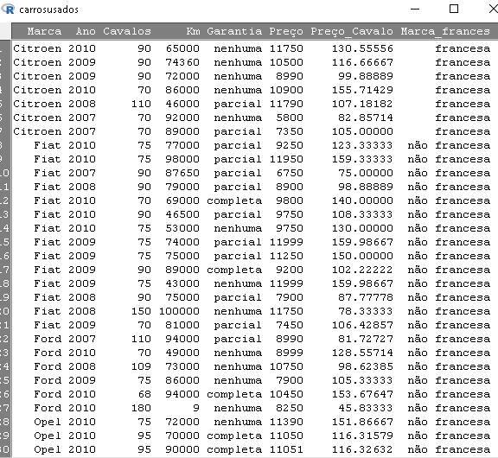

(i) Marca
Diagrama de barras
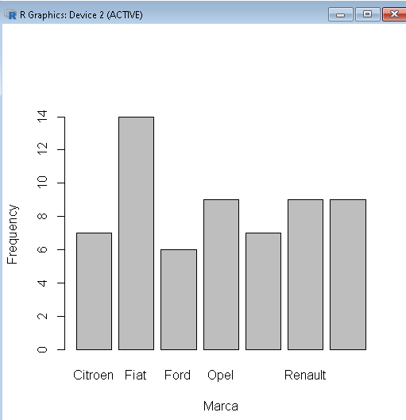

Podemos verificar que a marca Fiat é a mais frequente, e a Ford a menos representada. Parece que a Opel, a Renault e a Smart aparentam ter o mesmo número de veículos.

Diagrama de setores
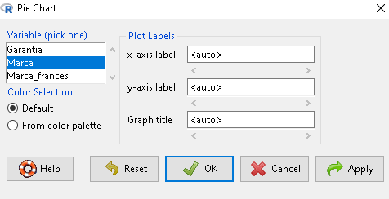

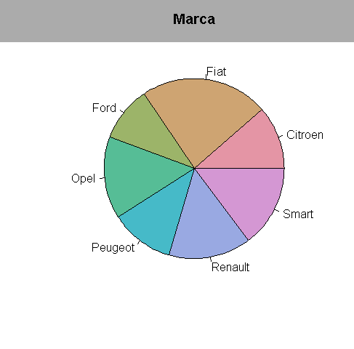

Garantia
Gráfico de barras
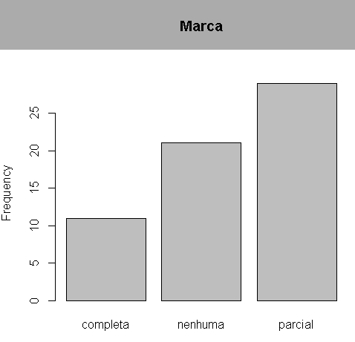

Podemos verificar que a garantia parcial é a mais frequente.
Gráfico de setores
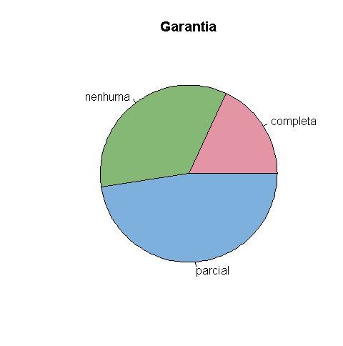

Podemos verificar que a garantia parcial é a mais frequente.

Questão extra
Converter variável ano em fatores
No R: Data – manage
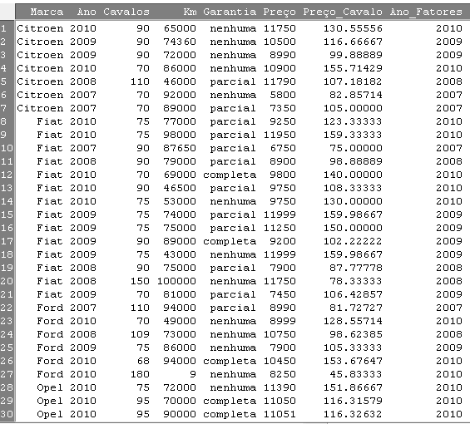

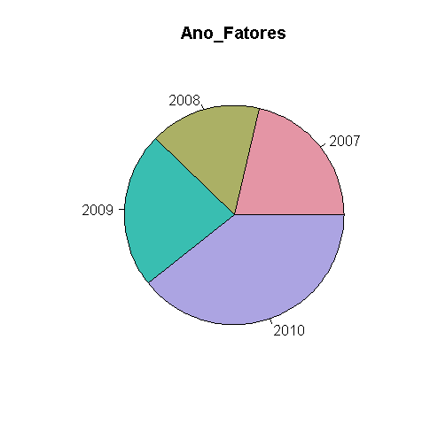

(j) Regra de sturges: o número de classes será o menor inteiro k tal que 2^{k} >= n onde n_{válido} = n – casos omissos = 61 – 0 = 61

Casos omissos: Statistics – summaries – count missing observations
sapply(carrosusados, function(x)(sum(is.na(x)))) # NA counts
Marca Ano Cavalos Km Garantia Preço Preço_Cavalo Ano_Fatores
0 0 0 0 0 0 0 0

Então, 2^{k} >= 61 (=) k >= log2(61) (0) k ~= 6
Output no R:
log2(61)
[1] 5.930737

Histograma: Graphs – Histogram
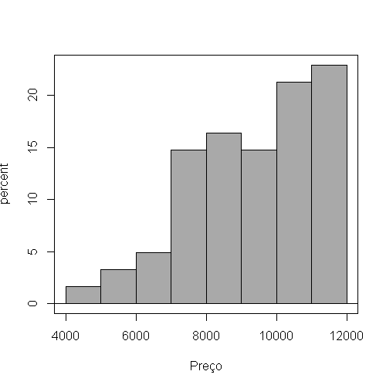

Podemos verificar que o histograma devolvido pelo R não respeita o número de classes indicadas. Nestes casos teremos que alterar o código do histograma e “obrigar” o R a fazer um histograma com as 6 classes.
Para isso temos de criar uma nova variável agrupando o preço em 6 classes de igual amplitude.

Data – manage variables in active data set – bin numeric variable
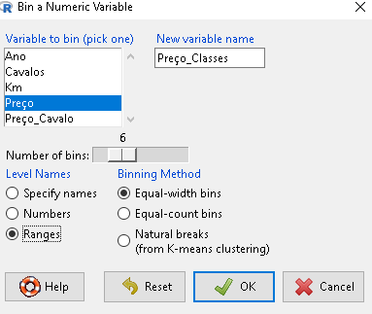

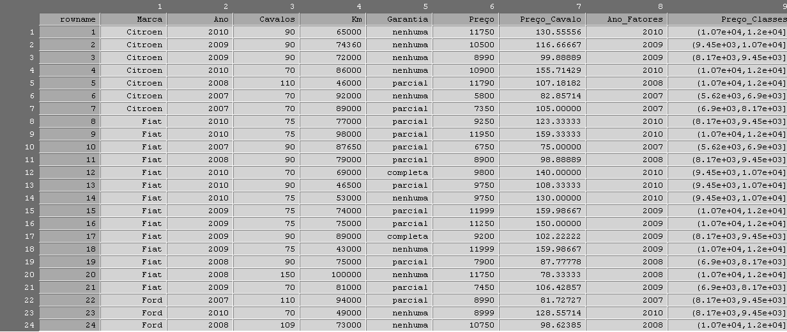
Apenas com o intuito de sabermos os limites de cada classe, vamos representar o quadro de frequências para a nova variável: Statistics – Summaries – Frequency distributions

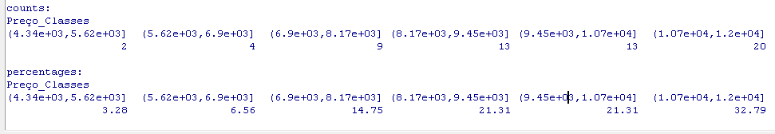
Vamos então alterar o código do histograma
with(carrosusados, Hist(Preço, scale="percent", breaks=6, col="darkgray"))

Onde está breaks = 6 vamos colocar breaks =
c(4.34e+03,5.62e+03, 5.62e+03,6.9e+03, 6.9e+03,8.17e+03, 8.17e+03,9.45e+03, 9.45e+03,1.07e+04, 1.07e+04,1.2e+04, 1.2e+04)
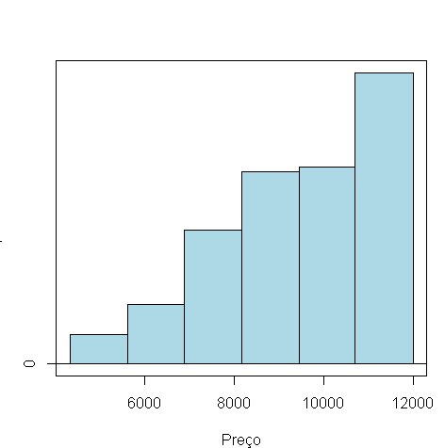

Verificamos que o mais frequente é os automóveis terem preços elevados.

(k) Graphs – Bar graph
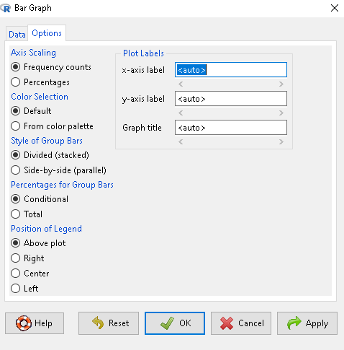

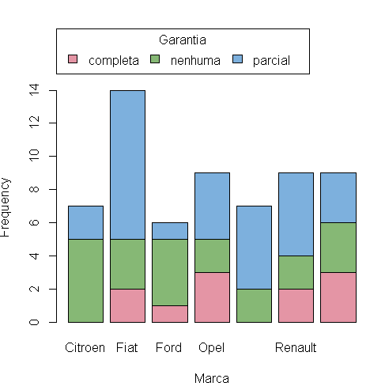

OU
Graphs – Bar graph
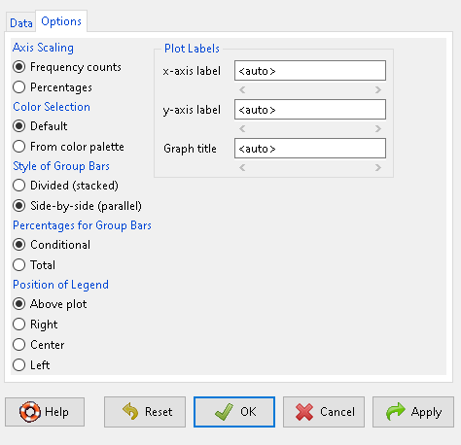

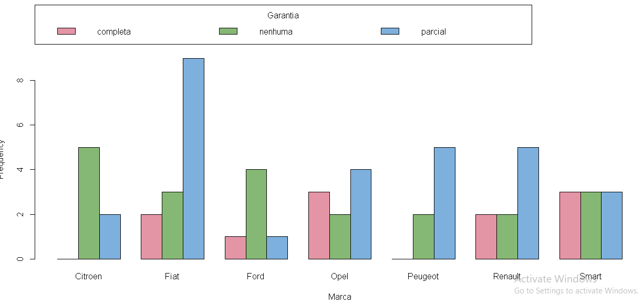

Verificamos que não existem Citroens nem Peugeots com garantia completa, que na marca Smart os três tipos de garantia são equivalentes e que na Fiat a garantia mais usual é a parcial.

